Festival LANDESAQUARELLE

Stage proposé par Françoise Guinvarc’h le 8 mai 2018

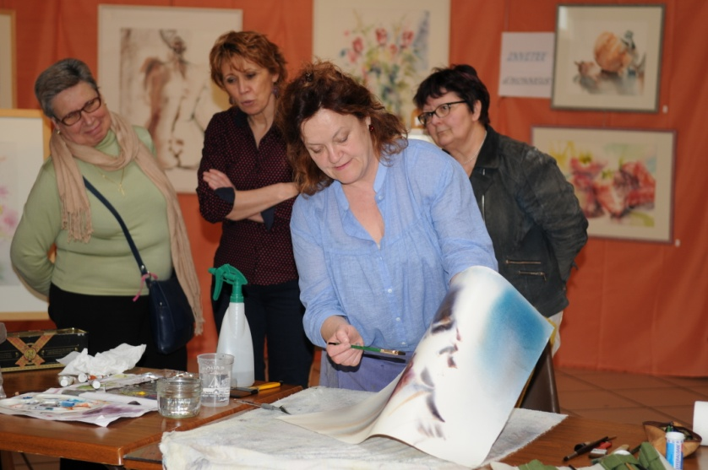

Ce stage s'adresse à des peintres qui ont déjà une pratique de l'aquarelle et en connaissent les bases .
Je propose de faire découvrir le travail de l'aquarelle dit" mouillé sur mouillé " et le cycle de l'eau.
Nous travaillerons sur 2 supports :
Le papier FAbriano Artistico et le Montval :
réactions, possibilités et résultats
Les stagiaires se muniront de feuilles libres et d'une plaque de plexiglass..
Ils utiliseront leur matériel habituel par ailleurs.
Le stage se déroulera de 9h30 à 17 h avec une pose casse-croûte.
Le prix : 90 €
Le support sera un bouquet du moment.

.

Françoise GUINVARCH
francoise@guinvarch.com
Site : www.guinvarch.com
Blog : aquaguinvarch.over-blog.com

